**个案报告书写格式举例**

肾上腺损伤2例CT 表现

1　病例介绍

外伤急救过程中时常会发现胸腹部脏器损伤合并肾上腺损伤或单纯肾上腺损伤，由于肾上腺小常被忽视，临床工作中未引起足够重视，尤其外伤后腹部检查时其影像学表现有待进一步重视。下面就我们遇见的两例肾上腺损伤报告如下：

例1：患者女，45岁，2008-10-15日下午6点车祸后胸背部及腰背部疼痛不敢活动，深呼吸时加重。122急救车接诊入院检查T36∙8℃P62／minR20／minBP120／75mmHg。急诊行胸腹部16层CT 平扫及肋骨重建，腰椎CT 平扫及三维重建。其结果为：右侧肾上腺区域高密度病灶，其CT 值60HU左右，肾上腺人字型双支增粗，形态失常并见邻近周围脂肪间隙中条索影和患侧膈肌脚增厚。左侧肾上腺未见明显异常。右肾上极包膜下少量镰状高密度出血。右侧肺创伤性湿肺，右侧胸膜腔少量积血，右侧肋骨9～12骨折，腰1～4右侧横突骨折，肝胆胰脾未见明显异常。临床行胸腹带固定，嘱患者减少活动预防感染及给予适量激素治疗，密切观察生命体征。12d 后行胸腹部CT 复查见右肾上腺病灶缩小，密度减低，创伤性湿肺好转又15d 后好转出院。

例2：患者女，68岁，2009-01-06日晚车祸后胸腹部疼痛难忍，呼吸加快。122急救车接诊入院检查，T37℃P82／minR28／minBP140／85mmHg，血尿。急诊行胸腹部16层CT 平扫示：右侧肾上腺肿大形态失常，内见高密度出血，右侧膈肌脚增粗。左侧肾上腺未见明显异常。双侧多发肋骨骨折，双侧创伤性湿肺，双侧胸膜腔少量积血，右侧胸膜腔少量积气，右肾包膜下少量出血，肝胆胰脾未见明显异常。临床行胸腹带固定，嘱患者近期卧床，预防感染及给予适量激素治疗，予以止痛、止血药物，密切观察生命体征等，无紧急手术指征。15d 后行胸腹部CT 复查见创伤性湿肺好转，右肾上腺病灶缩小密度明显减低，又30d 后自动出院。

2　讨论

近些年来肾上腺损伤病例逐渐增多主要是当今社会机动车辆造成外伤增多有关并和CT 机档次（MSCT 机应用）及扫描技术（多方位三维重建、增强扫描等）提高相关任何胸腹背部外伤者行CT 扫描时应增强对肾上腺观察意识并仔细辨别。

2.1　肾上腺损伤CT 表现［1］直接征象：肾上腺区域肿块或血肿形成，呈等或高密度随访密度逐渐降低，病灶逐渐缩小。如行增强扫描则无明确强化效应，本两例病人外伤病史明确，经追查无抗凝血治疗、无肾上腺癌及肾上腺疾病的病史，故未行增强扫描。间接征象：肾上腺周围脂肪间隙中出现条索影或局限性血肿影和／或患侧膈肌脚增厚。前者为出血浸润到周围脂肪间隙内表现，后者为伴行于患侧膈肌脚后肾旁间隙出血所致。肾上腺损伤发生率低多伴有同侧肋骨骨折，创伤性湿肺、血胸、气胸等及腹腔脏器和后腹膜损伤。其发生率低为解剖结构原因：肾上腺属于腹膜后位器官体积小位置深，隐藏于器官之间包裹在肾周Gerota 筋膜内，周围有脂肪包绕可起到缓冲作用，使肾上腺一般情况下不易损伤。据文献报道及临床证明：右侧肾上腺损伤明显多于左侧［2-3］，其原因为右侧肾上腺与肝右叶后缘紧邻缓冲空间相对左侧较小，右侧肾上腺静脉短且直接注入下腔静脉内，易受腹背部钝性伤引起下腔静脉压力增高影响，左侧肾上腺静脉长约2～4cm往往与左膈下静脉汇合再注入左肾静脉。单纯肾上腺损伤罕见。绝大多数伴有复合伤当腹背部钝性伤患者发现肾上腺区域肿块及其周围结构改变并同时有胸腹部脏器损伤时，多提示肾上腺损伤的存在。随访及增强扫描可帮助明确诊断一定要注重外伤后CT 随访。

2.2　鉴别诊断　①肾上腺占位及肾上腺其他性质疾病（结核）：肾上腺占位无渗出性改变，增强扫描可有不同程度强化效应，随访肿块不会出现缩小现象，肾上腺损伤特别注意与转移瘤的鉴别，转移瘤临床有原发灶病史并且强化扫描见明显强化效应。肾上腺结核病灶多有钙化现象且有肺结核病史可予以鉴别；②肾上极损伤及合并肾上腺损伤：单纯肾上极损伤时正常肾上腺形态密度可观察到，血肿与肾上腺交界面存在多可排除肾上腺损伤可能。肾上腺区域见不到正常肾上腺且肾上极亦有损伤时说明为复合伤，多方位三维重建技术应用可帮助定位诊断［4］；③肝右叶后段损伤：肾上腺与肝脏间脂肪间隙可见到三维重建技术应用并多方位观察可帮助定位诊断。

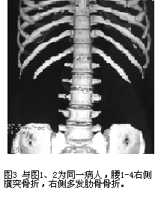2.3　治疗　肾上腺损伤应尽量避免过激手术治疗单侧肾上腺损伤者且血肿不大可密切观察，定期随访复查，一般间隔2周为宜。除非血肿在短期内迅速增大且临床出现肾上腺危象时可考虑手术治疗。本两例均采取保守治疗，效果良好。双侧肾上腺损伤后果较凶险，重者可致死亡。早期酌情给予激素后临床密切观察，及时随访严防肾上腺危象发生可能。有作者认为双侧出血或单侧出血大于5cm 者以及有明显腰痛者可采取手术治疗应尽量保留部分正常肾上腺组织。

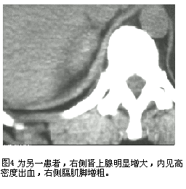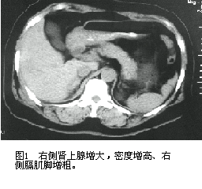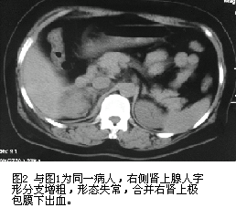

参考文献

1　周康荣．腹部CT[M]．上海：上海医科大学出版社,1993:296-297

2　赵文灿．肾上腺损伤的CT 诊断[Z]．中国论文下载中心,2008-08-16

3　王淑梅,南俊祥,马聪敏,等．肾上腺损伤二例[J]．临床放射杂志,2003;22（8）：41

4　杨占斌,莫曾南,陈坚．肾上腺出血的诊治（附7例报告）[J]．临床泌尿外科杂志,2006;21（3）：208